**TRƯỜNG ĐÀO TẠO LẬP TRÌNH VIÊN QUỐC TẾ HANOI-APTECH**



**INSTALL GUIDE**

**(Hướng dẫn cài đặt)**

**Giảng viên hướng dẫn Nhóm 1:**

**Nguyễn Thị Vân Nguyễn Thị Ngọc Khánh**

**Lê Hải Anh**

**Vũ Hoài Nam**

**A. Yêu cầu hê thống:**

|  |  |  |
| --- | --- | --- |
| **Số** | **Phần mềm** | **Mô tả** |
| 1 | Hệ Điều Hành | Windows 10 trở lên |
| 2 | Cơ sở dữ liệu | MySOL |
| 3 | Web server | Internet Information Service 6.0 hoặc cao hơn |
| 4 | Web browser | Google Chrome |
| 5 | Font | Arial, Times New Roman, Tahoma |

**B. Cài đặt Database:**

**Bước 1:** Hưỡng dẫn cài đặt xampp

* Để tải XAMPP, đầu tiên bạn truy cập vào địa chỉ <https://www.apachefriends.org/download.html> và chọn phiên bản XAMPP phù hợp với hệ điều hành của máy tính bạn đang sử dụng.
* Sau khi tải file cài đặt về xong và double click file vừa download hoặc chạy bằng quyền administrator bằng cách right click lên file vừa download > Run as administrator. Nếu máy tính bạn có chương trình duyệt virus sẽ xuất hiện hộp thoại “Question”, chọn “Yes”:

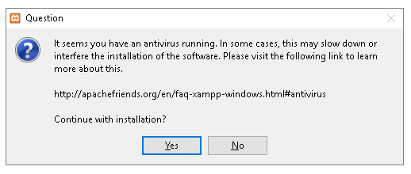

* Ngay sau đó là hộp thoại “Warning” về quyền User điều khiển. Nếu bạn chạy bằng quyền administrator thì không cần quan tâm tới cảnh báo này, chọn “Ok” để tiếp tục. Còn muốn an toàn hơn thì bạn cứ việc chọn cài XAMPP ở ổ đĩa khác với ổ cài Window là được (chọn ổ đĩa tại bước Setup – Installation folder).

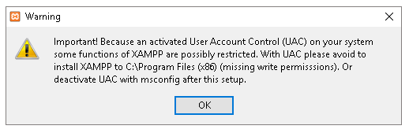

Hãy chạy nó, sau đó chọn **Next.**

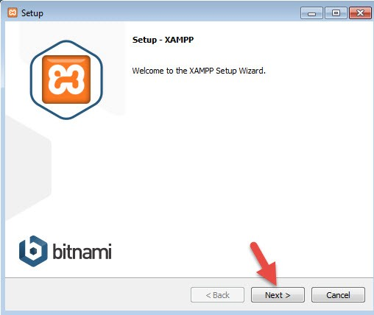

* Tại màn hình này chọn các ứng dụng kèm theo của bộ XAMPP, bạn có thể bỏ những phần không cần thiết , chọn hết và “Next” .

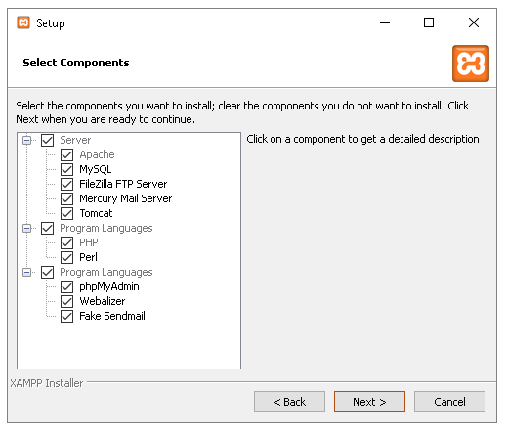

* Ở phần chọn đường dẫn, bạn hãy chọn đường dẫn cần lưu cài đặt của XAMPP. Lưu ý rằng đường dẫn này bạn phải nhớ vì khi cài đặt web lên localhost, bạn phải truy cập vào thư mục này. Bạn nên để mặc định là **c:\xampp**. Tiếp tục ấn Next.

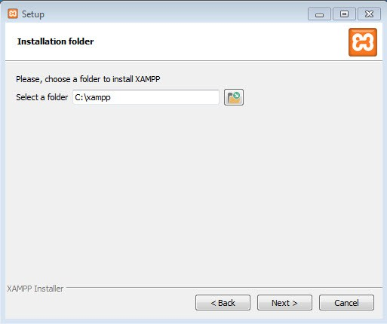

* Ở trang kế tiếp, bạn bỏ chọn phần “Learn more about Bitnami for XAMPP”, và ấn Next 2 lần nữa để bắt đầu quá trình cài đặt XAMPP.

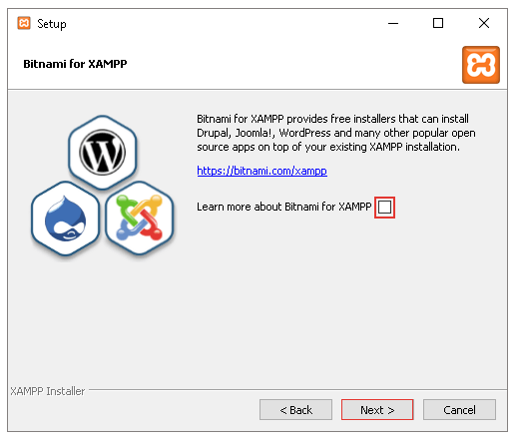

* Sau khi cài xong, ấn nút **Finish** để kết thúc cài đặt và mở bảng điều khiển của XAMPP. Tuy nhiên, hãy khởi động lại máy sau khi cài đặt xong để tránh tình trạng không khởi động được localhost.

**Bước 2:** Khởi động localhost

* Bây giờ hãy vào thư mục **c:\xampp** và mở file**xampp-panel.exe** lên để bật bảng điều khiển của XAMPP.

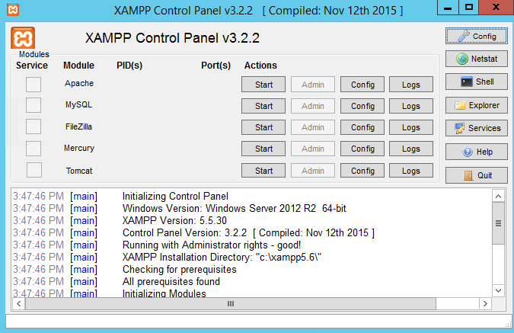

* Bạn để ý sẽ thấy hai ứng dụng Apache và MySQL có nút **Start**, đó là dấu hiệu bảo 2 ứng dụng này chưa được khởi động, hãy ấn vào nút Start của từng ứng dụng để khởi động Webserver Apache và MySQL Server lên thì mới chạy được localhost.
* Nếu cả hai ứng dụng chuyển sang màu xanh như hình dưới là đã khởi động thành công.

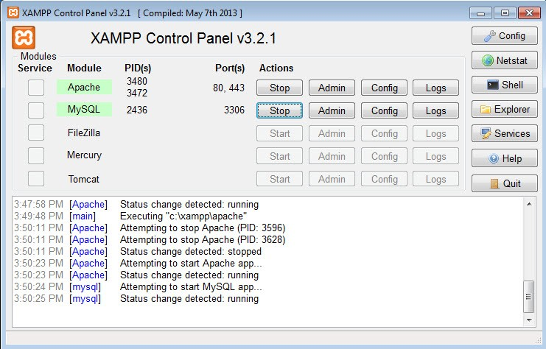

* Sau khi khởi động xong, bạn hãy truy cập vào website với địa chỉ là **http://localhost** sẽ thấy nó hiển thị ra trang giới thiệu XAMPP như hình dưới.

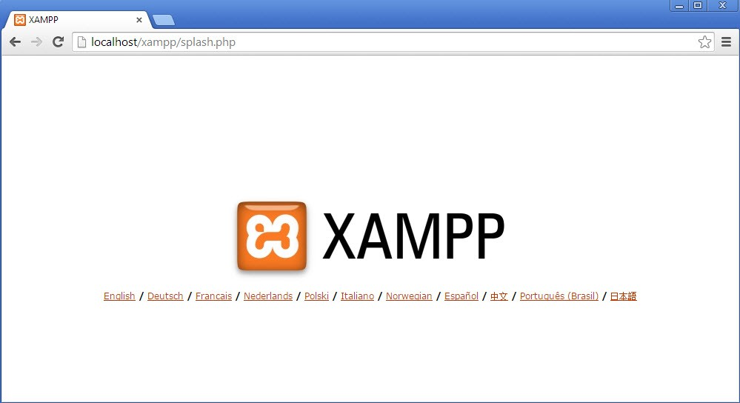

### Những lỗi thường gặp khi khởi động webserver và cách sửa lỗi:

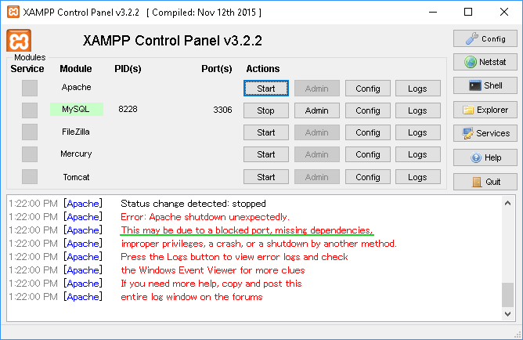

### Để cho việc sử dụng XAMPP về sau được trơn tru, không lỗi lầm gì. Bạn cần có một số thiết lập sau:

### Bạn vào thư mục đã cài đặt phần mềm XAMPP trong ổ C theo đường dẫn này: ****C:\xampp;****

### Trong thư mục này bạn tìm đến tập tin ****xampp-control.exe**** >> nhấn chuột phải và chọn vào mục ****Properties**** để mở cửa sổ thuộc tính của nó lên.

### Chọn tab ****Compatibility**** và tick vào mục ****Run this program as an administrator**** để phần mềm này được chạy với quyền Administrator, tiếp theo là nhấn vào ****Apply**** và ****OK**** để áp dụng tùy chỉnh này.

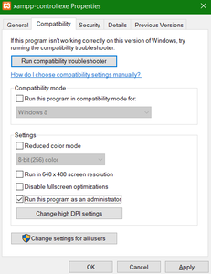

### Khi cài xong thì sẽ dễ gặp lỗi không khởi động được Apache là do xung đột port 80. Port này có rất nhiều chương trình sử dụng như Skype, IIS, World Wide Web Publishing service, HTTP Server API, … Cách giải quyết là tắt các chương trình trên sau đó khởi động lại Apache là được:

* + Skype, IIS hay HTTP Server API, … thì close ứng dụng tương ứng.
  + World Wide Web Publishing service thì nhấn tổ hợp phím: Window + R > gõ services.msc > tìm trong hộp thoại vừa hiện ra “World Wide Web Publishing Service” > click chuột phải chọn “Stop”.
  + Cách tốt nhất là các bạn nên đổi port của Apache sang port khác. Cách giải quyết nằm phía bên dưới bài viết.
* Sau khi tắt ứng dụng tương ứng xong thì click chọn “Start” để khởi động lại Apache, màn hình như bên dưới là thành công.



* Gõ lên trình duyệt <http://localhost/> nếu xuất hiện chữ “It works!” (hoặc hiển thị màn hình dashboard của Xampp) là bạn đã cài đặt thành công.
* phpMyAdmin đã được tích hợp sẵn bên trong bộ cài đặt Xampp, nên khi cài xong Xampp hoàn thành thì ta có thể sử dụng được phpMyAdmin.
* Click vào button “Admin” tương ứng với “MySQL” để mở trang phpMyAdmin.

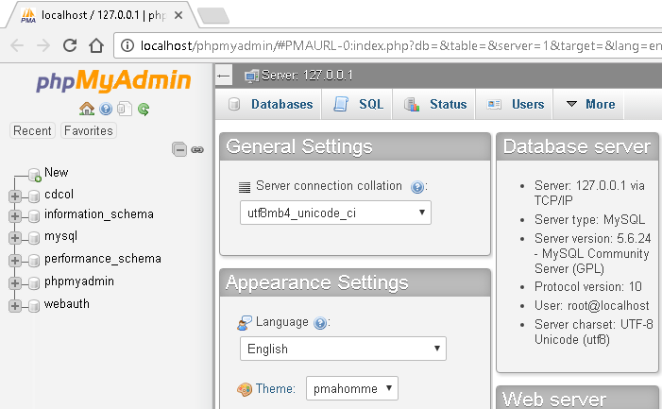

**Bước 3:** Cài đặt Database

* Để tạo database, bạn hãy truy cập vào localhost với đường dẫn **http://localhost/phpmyadmin**. Sau đó bạn nhấp vào menu **Databases**. Phpmyadmin là phần mềm quản lý database.
* Sau đó ở phần Create databsae, bạn nhập tên database cần tạo vào ô Database name, phần Collation bạn hãy chọn là **utf8_unicode_ci** như hình dưới rồi ấn nút **Create** kế bên.

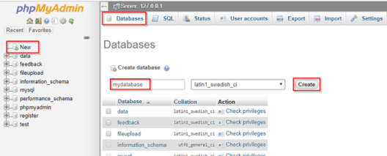

* Tạo xong hãy nhìn bên menu tay trái, nếu nó xuất hiện tên database vừa tạo là thành công.

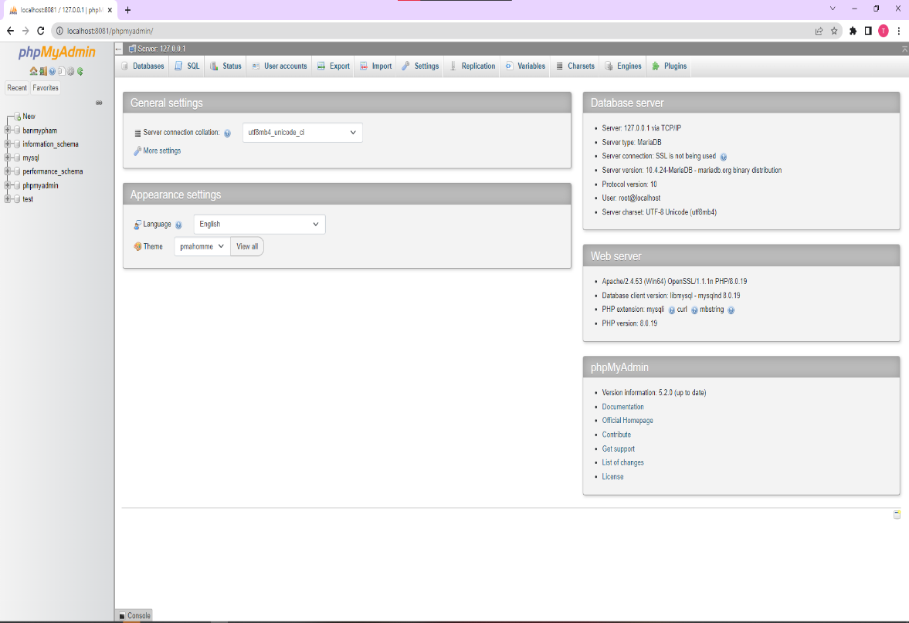

Tiếp theo chọn database Watermelon_shop vừa được tạo

Kế tiếp chọn nhập file sql Watermelon_Shop (đính kèm trong mã nguồn), nhấn chọn thực hiện

Hoàn thành sẽ như sau:

***C. Cài đặt website:***

Để thư mục pjweb vào ***C:\xampp\htdocs*** sau đó chạy website theo đường dẫn: [**http://localhost:8080/a/**](http://localhost:8080/a/)

***D. Dấu hiệu cài đặt thành công:***

Mở Google, trên thanh địa chỉ URL, gõ: **http://localhost:8080/a /** sẽ thấy trang chủ của đề tàì như sau:

